様式第１号（第８条関係）

令和 年度豊田市野生鳥獣被害防止対策事業補助金交付申請書 兼 実績報告書
申請日 令和 年 月 日
豊田市長 様
申 請 者
P4様式第2号4 事業完了日から３０日以内に申請

（郵便番号） ―

―

：
（個人の場合は不要）

組織団体名 ：
ふりがな
氏 名 ：
電話番号 （ ） －
※日中にかかりやすい番号をご記入ください。
令和 年度における豊田市野生鳥獣被害防止対策事業について、補助金の交付を受けたいので、豊田市野生鳥獣被害防止対策事業補助金交付要綱第８条により、関係書類を添えて申請します。
記
１ 補助金交付申請額
金 ，０００ 円
P3様式第2号２‐➄を転記
２ 補助金申請の同意・誓約事項
内容 | 同意・誓約欄  （☑チェックしてください）
１ 豊田市税を滞納していない。 | □
２ 本補助金の交付事務に必要な内容に関し、住民基本台帳の閲覧や市税の収納状況を確認することに同意します。 | □

３ 消費税非課税事業者
内容 | 同意・誓約欄  (☑チェックしてください)
消費税免税事業者である。 | はい □
消費税免税事業者である。 | いいえ □

４ 法人番号（申請者が法人の場合は、記載してください）
法人番号（13桁）
※ 不明な場合は国税庁ＨＰ「法人番号公表サイト」でご確認ください。

５ 申請地の確認（チェック欄：該当する方に☑をしてください）
□ 市の補助金を受けていない。
□ 市の補助を平成 年度に受けたが、償却期間を経過している。
（※平成2２年度（2010年度）までに設置した農地は申請できます。）

６ 添付書類等（チェック欄：確認し☑をしてください）
□ 事業計画書 兼 事業実績書 （Ｐ3：様式第２号）
□ 事業実施箇所位置図 （Ｐ4：様式第２号）
□ 購入資材及び設置後のカラー写真 （Ｐ5に貼付）
□ 購入資材の内訳がわかる納品書等の写し又は原本（宛名の方が申請者）
□ 購入資材の領収書等の写し又は原本 （日付は、年度内に限る）
□ 認定証書の写し ※認定農業者及び認定新規就農者の場合
□ 会社登記簿謄本 ※法人及び農地所有適格法人の場合に添付
□ 請求書 ※請求者名と振込口座の名義が異なる場合は委任状が必要
□ 振込先口座の通帳の写し

様式第２号
事業計画書 兼 事業実績書

１ 事業の目的（該当するものすべてに☑をしてください）
野生鳥獣による農作物等への被害を防止するため、侵入防止施設を設置する。
（１）加害獣：□イノシシ □シ カ □サ ル □その他（ ）
（２）加害鳥：□カラス □ヒヨドリ □スズメ □その他（ ）
（３）被害作物：□水稲 □野菜 □果樹 □その他（ ）
- 加害鳥獣…柵の設置でどんな鳥獣から農作物を守れるのかで判断してください。
２ 経費負担区分
① 購入資材費  （領収書の金額） | ② 他の補助(助成)額  ※Combin | ③ 消費税等仕入控除税額 | ④ (①－②－③)×１/２  （1円未満切捨て） | ⑤ 補助金交付申請額  （④又は上限額※Combinの低い方の額、千円未満切捨て）
円 | 円 | 円 | 円 | ,０0０ 円
※1 国、県、市から他の補助（助成）がある場合のみ記入
※2 上限額：市内で農業を営む者 5万円、認定農業者及び認定新規就農者 ２０万円
３ 事業内容及び設置場所
（１）事業内容（該当する資材に☑をし、延長を記入してください）
設置した資材の設置延長（距離）及び償却期間
□ 電気柵 ｍ 8年間（ 年度まで）
□ ワイヤーメッシュ柵等 ｍ 14年間（ 年度まで）
□ その他（ネット柵等） ｍ 5年間（ 年度まで）
（２）資材設置農地（防除する農地を記入してください）
町 名 | 字 名 | 地 番 | 台帳面積(㎡) | 土地所有者 | 同意印 | 防除する作物に  ☑をしてください
(例)  坂上町 | 西浦 | １－24 | 900 | 農政 三郎 | 農政 | ☑水稲 □野菜  □その他  （ ）
町 |  |  |  |  |  | □水稲 □野菜  □その他  （ ）
町 |  |  |  |  |  | □水稲 □野菜  □その他  （ ）
町 |  |  |  |  |  | □水稲 □野菜  □その他  （ ）
町 |  |  |  |  |  | □水稲 □野菜  □その他  （ ）
 |  | 面積計： ㎡

※土地所有者が、申請者又は同居の家族以外の場合は土地所有者の同意印が必要

４ 事業完了日（それぞれに日付を記入してください。）
資材費の支払日 令和 年 月 日 （いずれか遅い日から
設置を完了した日 令和 年 月 日 ３０日以内に申請）
※購入・設置資材は年度内に購入したものが対象となります。

５ 事業実施箇所位置図
この地図を参考に設置箇所の
地図を貼ってください

柵を設置した箇所がわかるように記入

（参考）
地図の出し方
↓
豊田市ホームページ
↓
「とよたiマップ地図情報サービス」（ホームページ右側）
↓
都市計画情報
↓
住所検索 ○○町△△番地

①購入資材のカラー写真
（購入した資材すべてがわかる写真を撮り、ここに貼ってください）
（例）

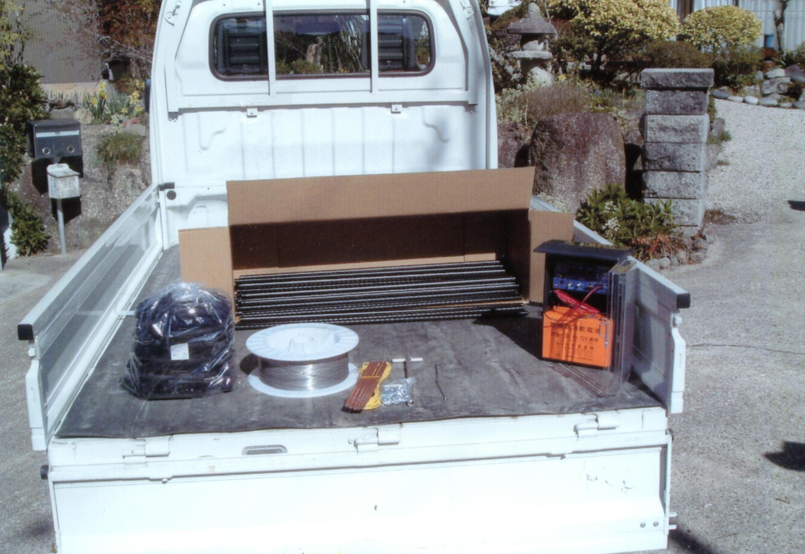

②資材設置後のカラー写真
（設置した資材や農地が確認できる写真を撮り、ここに貼ってください）
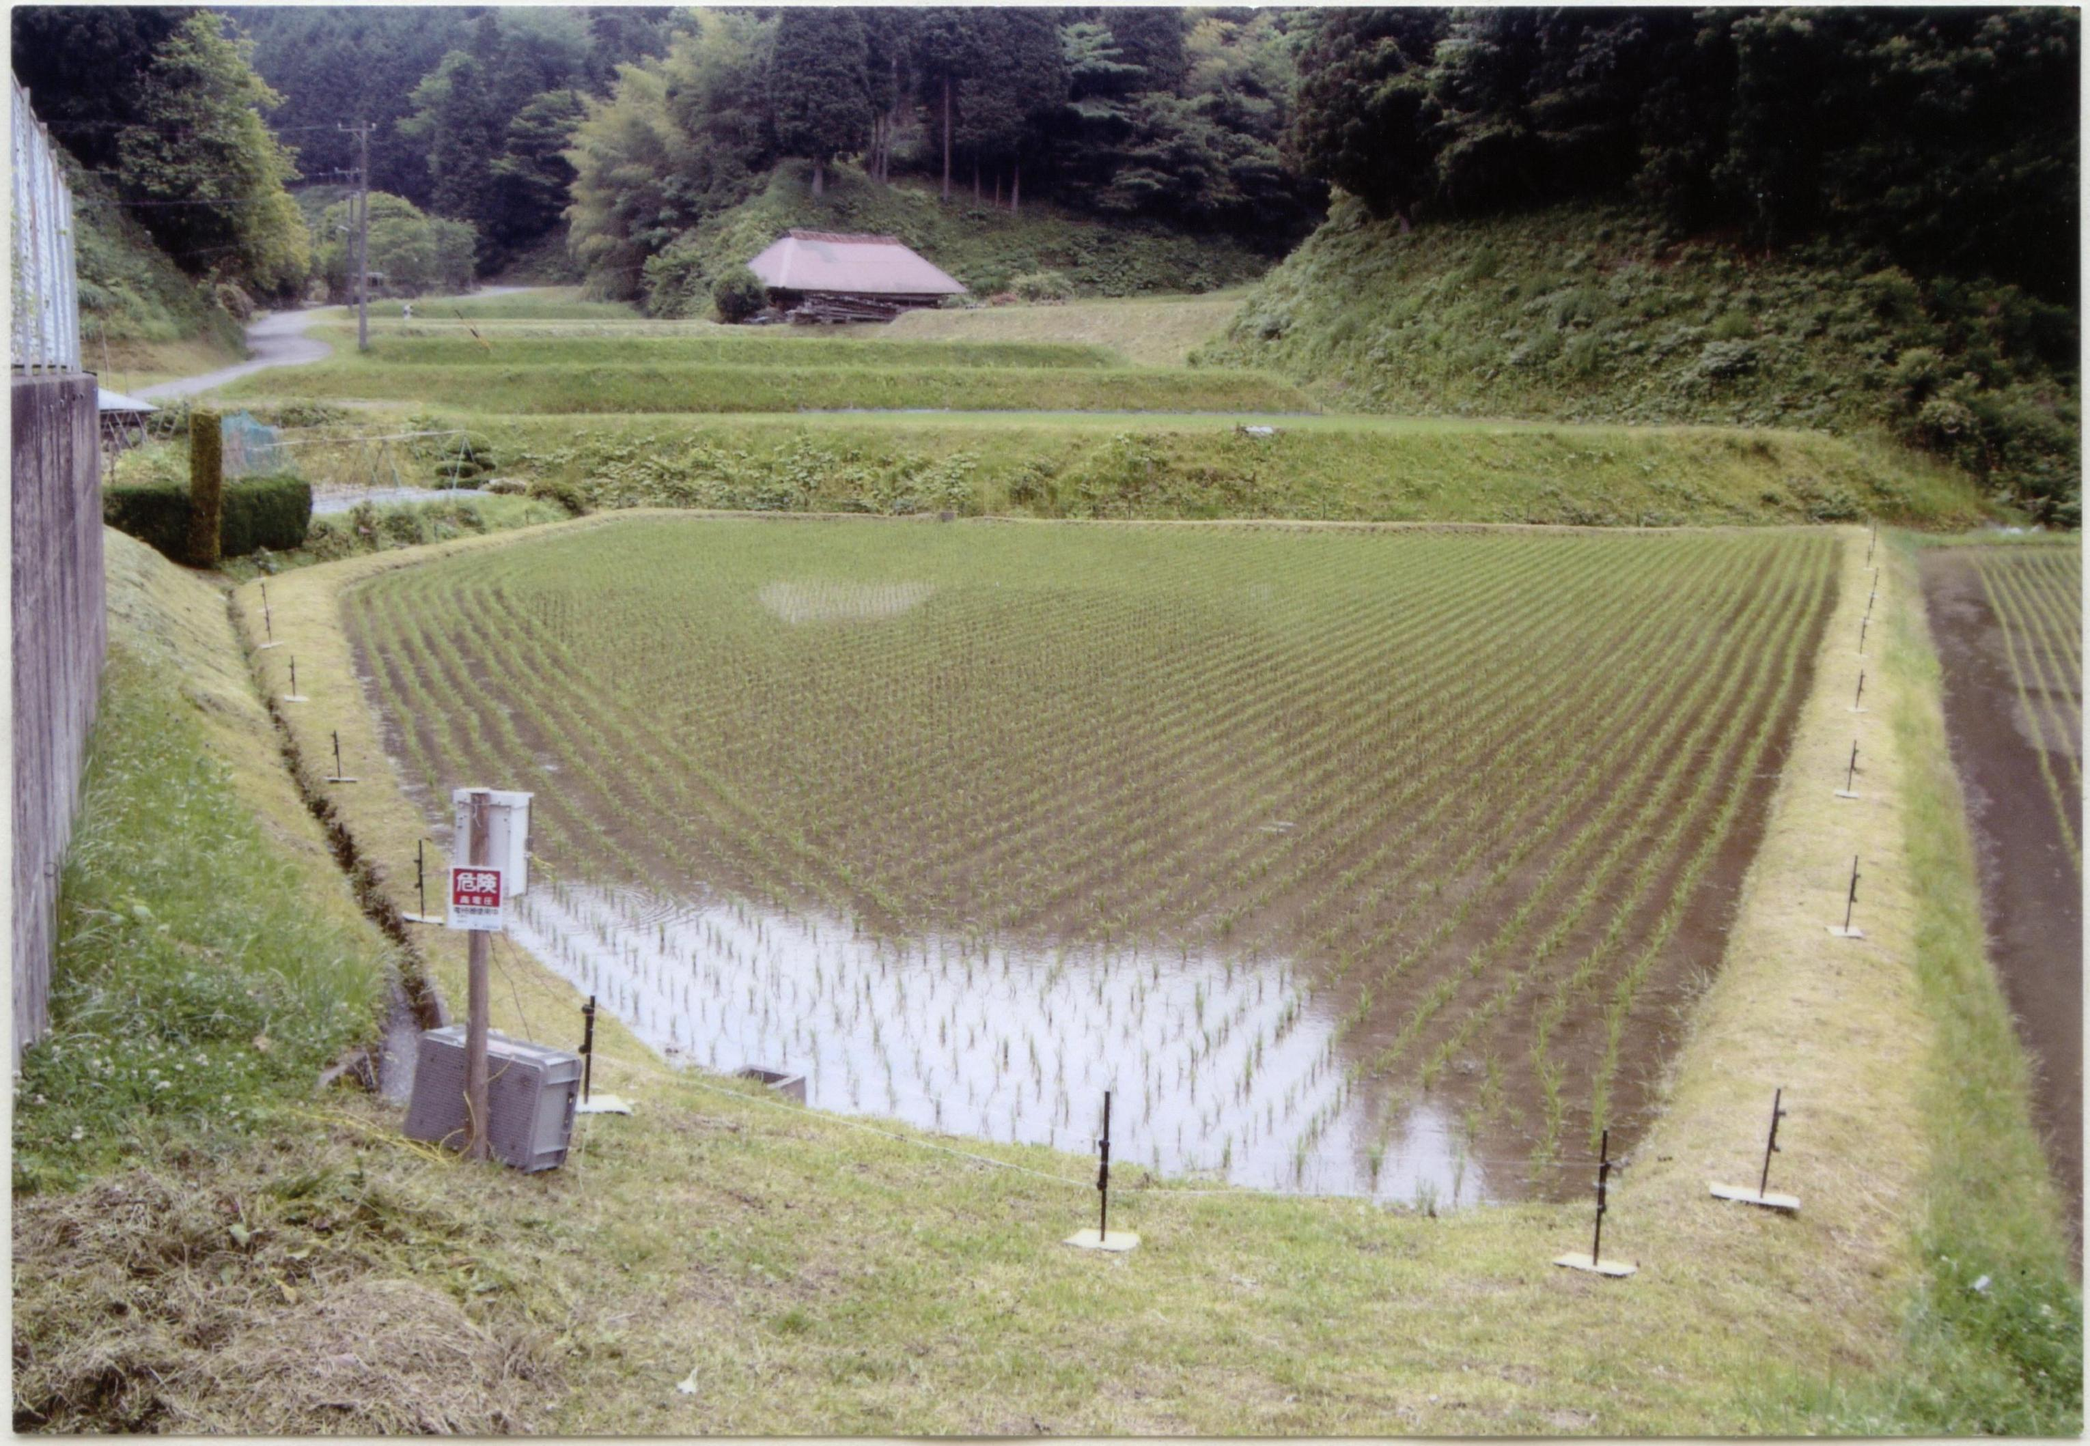
（例）
※この用紙を使わず、画像を直接印刷しても構いません。
ただし、Ａ４サイズでお願いします。
複数枚になってもかまいませんので、なるべく全景を撮影してください。

請 求 書 №
 |  |  |  | 年度 | 決定区分 | Ａ Ｂ Ｃ Ｄ Ｅ Ｆ Ｇ
豊 田 市 長 様 | 合計 | 枚 | 円 |  | 伝票番号 | － －
（農業振興課 扱）請求日 令和 年 月 日 |  |  |  |  | 課コード
金 額  ０  ０  ０  事業名  豊田市野生鳥獣被害防止対策事業（第 号） |  |  |  |  | 請求番号
 |  |  |  |  | 下記口座へ振込みください。
銀行名

支店名
口座番号
普・当 ＮＯ
上記のとおり請求します。  （申請者）  郵便番号 （電話 ）  住 所  氏 名 |  |  |  |  | 口座名（名義人）  フリガナ  名義人
令和 年 月 日

検収者 印
連絡事項 Ａ Ｂ Ｃ Ｄ
【注意】 検算者 印
印鑑は、必ず申請書と同じものを使用してください。
請求者（申請者）と口座名義人が異なる場合、委任状が必要です。

★ 申請者（請求者）と振込み口座名義人が異なる場合（団体申請の方で個人の振込み先を指定されている方も該当します。）は、この委任状も記入してください。
委 任 状
令和 年 月 日
［委任者（交付申請者）］
住 所

氏 名

私は、豊田市野生鳥獣被害防止対策事業に係る補助金の受領に関する権限を
下記の者に委任します。
記
［受任者（振込み口座の名義人）］
住所

氏名

